Observe la couverture du livre pour y trouver des renseignements que l’histoire ne dit pas :
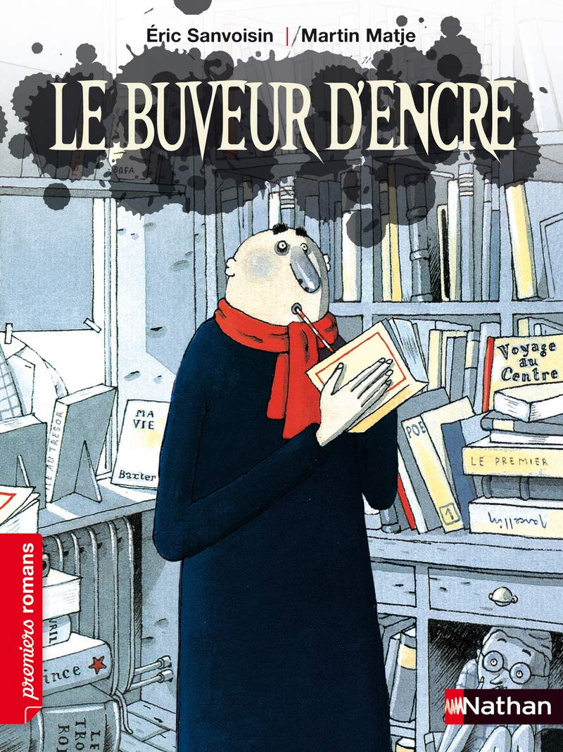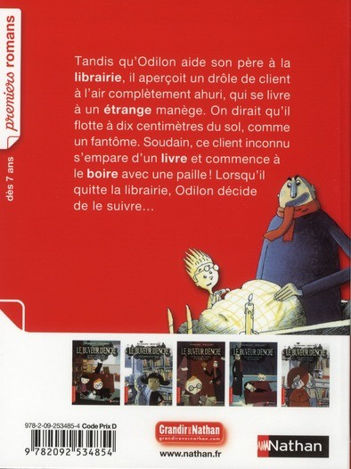
On pourra relever :
- le prénom du narrateur, Odilon ;
- la cachette d’Odilon dans la librairie de son père ;
- quelques titres des livres présents dans la librairie, comme Voyage au centre de la Terre et L’île au trésor, histoire lue par Odilon au chapitre 6 (allusion au capitaine Flint)

- Complète la carte d’identité du livre :

L’auteur :
……………………………….
L’illustrateur :
……………………………….
L’éditeur :
……………………………….

- Complète :
Le sommaire se trouve à la page …… .
Le chapitre 4 commence à la page …… .

- Complète la carte d’identité du livre :

L’auteur :
……………………………….
L’illustrateur :
……………………………….
L’éditeur :
……………………………….

- Complète :
Le sommaire se trouve à la page …… .
Le chapitre 4 commence à la page …… .

